Witam wszystkich Starszaków zapraszając w tym tygodniu do zabaw, ćwiczeń i zadań związanych
z RODZINĄ.
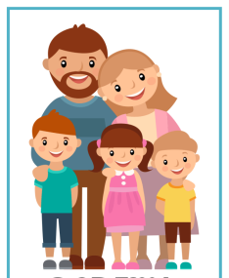
Zachęcam całą rodzinkę do wspólnego spędzania czasu.

Poniedziałek – 25.05.2020r.

JEST TATA, JEST MAMA I JESTEM JA.

- Na początek naszych dzisiejszych zajęć zapraszam do zabawy ruchowo-naśladowczej „Zaklaszczmy radośnie” https://www.youtube.com/watch?v=r_hNKR9auo0

- Kochani poproście rodziców aby poszukali Waszych zdjęć kiedy byliście mali oraz swoich z czasów dzieciństwa. Porozmawiajcie razem na temat tych zdjęć: z jakim wydarzeniem są związane, kiedy było robione itp. Porównajcie wygląd rodziców kiedy byli mali z waszym wyglądem w tym samym wieku, z pewnością uda Wam się znaleźć jakieś podobieństwa ;)

- Posłuchajcie piosenki „Sto lat dla mamy i taty”

Moja mama najpiękniejsza jest i już,
delikatna jak maleńkie płatki róż.
Taka dobra, taka słodka niczym miód.
No po prostu w każdym calu mama cud.
ref. Bo tak właśnie w życiu jest,
każda mama jest the best,
dziś usłyszy cały świat,
żyj Mamusiu nam sto lat. X2 (całość)
A mój tata to jest tai super gość
przy nim znika każdy smutek, każda złość
więc zaśpiewam dzisiaj tacie z wszystkich sił,
że go kocham, chcę by zawsze przy mnie był.
ref. Bo tak właśnie w życiu jest,
każdy tata jest the best
dziś usłyszy cały świat,
żyj Tatusiu nam sto lat. X2 (całość)

https://www.youtube.com/watch?v=grjsVmBu9xM
4. Ćwiczenia ruchowe
-Ćwiczenie dużych grup mięśniowych Myjemy z tatą samochód.
Dziecko naśladuje mycie samochodu i spłukiwanie go wodą z wiadra.

-Ćwiczenie wyprostne Rodzic zmęczony i rodzic wypoczęty.
Dziecko siedzi skrzyżnie, ręce trzyma na kolanach. Na hasło Rodzic zmęczony wykonuje luźny skłon tułowia w przód. Na hasło Rodzic wypoczęty – prostuje tułów, głowę trzyma prosto.

- Podskoki Froterujemy z mamą podłogę.
Dziecko rytmicznie, naprzemiennie wykonuje wykroki nogami w przód.

-Ćwiczenie równowagi Rysujemy obrazek dla mamy i taty.
Dziecko stoi na jednej nodze, a drugą rysuje w powietrzu dowolny obrazek(na przemian prawą i lewą nogą)

- Ćwiczenie ożywiające Rodzinna wycieczka rowerowa.
Dziecko biega w różnych kierunkach z wysokim unoszeniem kolan i naprzemiennym uginaniem i prostowaniem rąk w łokciach.

- Ćwiczenie uspokajające Mama i tata.
Dziecko maszeruje po obwodzie koła z rytmicznym wytupywaniem i powtarzaniem rymowanki Mama i tata kochają nas, na słowo nas zatrzymuje się i klaszcze w dłonie; Mama i tata mają dla nas czas – na słowo czas zatrzymuje się i klaszcze w dłonie.

- Osłuchanie z wierszem J. Koczanowskiej „Mama i tata" (czyta rodzic)

Mama i Tata to świat mój cały,
ciepły, bezpieczny, barwny, wspaniały,
to dobre, czułe, pomocne ręce
i kochające najmocniej serce.
Kochana Mamo, Kochany Tato
dzisiaj dziękować chcę Wam za to,
że mnie kochacie,
że o mnie dbacie
i wszystkie psoty mi wybaczacie.

Rozmowa na temat wiersza. Rodzic pyta:
- Kim dla dziecka jest mama i tata?
- Za co dziecko dziękuje rodzicom?

Chętne dzieci mogą nauczyć się wiersza na pamięć. Mama i tata, będą mieli miłą niespodziankę.

- Kończenie zdań rozpoczętych przez Rodzica.
- Moi rodzice są kochani, bo…
- Pomagam rodzicom w…
- Lubię być w domu, bo…
- Z tatą najchętniej robię…
- Z mamą najchętniej robię…

- Ułóżcie zdrobnienia do słów: mama i tata
Mama - mamusia, mamuśka, mamunia, maminka…
Tata - tatuś, tatusiek, tatunio…

- Co do kogo należy?
Ta zabawa może przysporzyć wiele śmiechu. To cenne doświadczenie uświadomić sobie co do kogo należy w domu. Czas odciąć się od stereotypu gotującej i sprzątającej mamy oraz taty, który naprawia wszystko co się zepsuje.
Zadaniem dzieci jest przyporządkować symboliczne ikony czynności do osób, które są za nie odpowiedzialne.

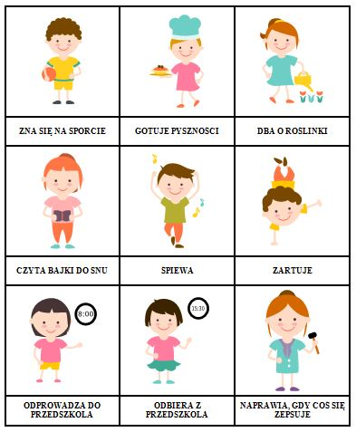

- Zabawa „Podróż poduszkowcem”.
Potrzebujesz małej poduszki –„jaśka”, jeśli bawisz się z rodzicami każda osoba musi mieć poduszkę. Teraz wszyscy usiądźcie na poduszkach i wyobrażajcie sobie, że wyruszacie oglądać świat z góry! Uwaga startujemy 1…,2….3…., lecimy! (naśladuj odgłos samolotu np.: wziuuuuuuuuu) siedząc na poduszkach poruszajcie się tak, jakbyście naprawdę lecieli! Następnie każda osoba po kolei opowiada co widziała lecąc poduszkowcem, np. Lecę wkoło wieżowca, widzę tatę i dziecko, jak grają w warcaby; lecę nad lasem, widzę wystraszonego zajączka; lecę nad chmurami, wyglądają jak zaspy śniegu.
- Na koniec dzisiejszych zajęć wytnijcie serduszko z czerwonego papieru. Umocujcie je na wykałaczce lub słomce i wręczcie rodzicom.
Jeżeli nie macie czerwonej kartki, weźcie zwykłą, białą kartkę A4 i pokolorujcie ją lub pomalujcie farbami.

Dodatkowo zachęcam do:
- wykonania zadań w kartach pracy – książka fioletowa s. 44 - 46
- wykonania zadań znajdujących się poniżej

MIŁEGO DNIA !

Puzzle. Rozetnij, wymieszaj i ułóż. Odczytaj kto znajduje się na obrazku.
